ANEXO IV - NORMAS PARA ELABORAÇÃO DO RESUMO EXPANDIDO

TÍTULO DO TRABALHO

TÍTULO EM SEGUNDA LÍNGUA
(Deve ser centralizado, escrito em letras maiúsculas, em negrito, fonte Times New Roman, tamanho 14. Subtítulo se houver, em letras minúsculas, separado por dois pontos (:). Deverá vir em português e, separado por um espaço 1,5, em outro idioma. Os títulos dos artigos (em Língua Portuguesa e em um idioma estrangeiro) deverão observar um limite máximo de 135 caracteres.)

Nome completo dos autores
Todo trabalho deverá ter um professor responsável como (co)autor
Fonte Times New Roman, tamanho 12, alinhamento à direita
Espaçamento entre linhas de 1,5 linhas, sem recuo e em negrito
Cada nome em uma linha, com sua respectiva nota de rodapé

INTRODUÇÃO

O resumo expandido deve conter no mínimo 1000 e no máximo 1500 palavras, apresentados em formato .doc ou .docx, em tamanho A4, fonte Times New Roman, tamanho 12, alinhamento justificado, espaçamento entre linhas 1,5 linhas, margens superior e esquerda 3 cm e inferior e direita 2 cm, com deslocamento de 1,25 cm da primeira linha. As páginas devem ser numeradas embaixo e à direita, em algarismos arábicos.
O texto do resumo expandido conterá as seguintes seções: Introdução, Fundamentação teórica, Metodologia, Discussão e Resultados, Considerações e Referências. O trabalho deve ser apresentado em formato eletrônico (.doc ou .docx; não serão aceitos arquivos em .pdf).
A introdução: deve ser breve e, de forma clara, justificar o problema estudado. Nela deverão ser informados os objetivos do trabalho realizado.

FUNDAMENTAÇÃO TEÓRICA

Exposição sucinta do referencial teórico com que se operou para produção da análise empírica ou da discussão teórica apresentada. Atentar para a forma de introduzir e explorar outras vozes trazidas para respaldar a argumentação (ABNT) – citações diretas, indiretas, paráfrases, etc.

METODOLOGIA

Deve fazer com que o leitor entenda os procedimentos utilizados na prática curricular, projeto ou outra produção de instâncias da PUC Minas.

DISCUSSÃO E RESULTADOS

Devem, à luz do aporte teórico utilizado no trabalho de pesquisa extensionista, evidenciar análise e discussão dos dados obtidos. Podem-se usar recursos ilustrativos de figura ou tabela, acompanhada(o) de análise indicando sua relevância, vantagens e possíveis limitações.

Figura 01 – Orientações para adição de figuras e tabelas
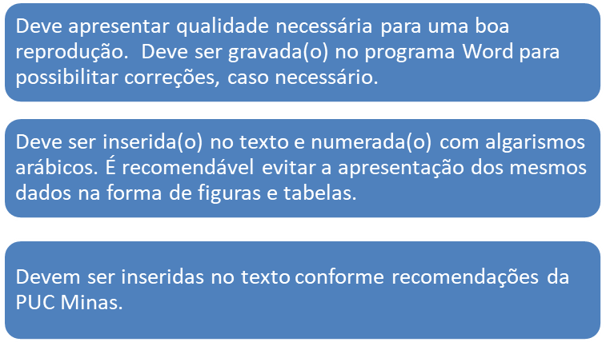
Fonte: Clique aqui para acessar a normalização: artigos de periódicos.

Consiste na discussão à luz do quadro teórico escolhido. Cabe, nesta seção, portanto, apresentar a ação extensionista, contextualizando-a com os achados na literatura sobre o tema e/ou, se for o caso, mostrar análise dos resultados obtidos.

CONSIDERAÇÕES FINAIS

Deverão ser considerados os objetivos explicitados e os resultados indicados no Resumo Expandido.

Palavras-chave: Estas não devem estar presentes no título. Devem vir na linha imediatamente abaixo do resumo (no mínimo três e no máximo cinco) para indexação, com alinhamento justificado, separadas por ponto, seguido de inicial maiúscula e finalizadas também por ponto.

Palavras-chave em língua estrangeira (traduzidas do resumo em língua nativa e no mesmo formato das Palavras-chaves em língua portuguesa).

Financiamento: No caso de projetos que foram financiados, destacar, na linha imediatamente abaixo da área de conhecimento, o(s) órgão(s) financiador(es) da produção acadêmica.

REFERÊNCIAS

Deverão constar apenas autores e obras mencionados no texto, obedecendo-se às normas da ABNT.
Deve ser utilizada a fonte Times New Roman, corpo 12, alinhamento à esquerda, com espaçamento entre linhas simples, e separadas entre si por uma linha em branco de espaço simples. Clique aqui para acessar as orientações para elaboração de referências.

Formação/atuação profissional. Vínculo institucional. Fonte Times New Roman, tamanho 10, alinhamento justificado, espaçamento entre linhas simples, sem recuo E-mail: xxx@pucminas.br.
Formação/atuação profissional. Vínculo institucional. Fonte Times New Roman, tamanho 10, alinhamento justificado, espaçamento entre linhas simples, sem recuo E-mail: xxx@pucminas.br.
Formação/atuação profissional. Vínculo institucional. Fonte Times New Roman, tamanho 10, alinhamento justificado, espaçamento entre linhas simples, sem recuo E-mail: xxx@pucminas.br.
Formação/atuação profissional. Vínculo institucional. Fonte Times New Roman, tamanho 10, alinhamento justificado, espaçamento entre linhas simples, sem recuo E-mail: xxx@pucminas.br.
Formação/atuação profissional. Vínculo institucional. Fonte Times New Roman, tamanho 10, alinhamento justificado, espaçamento entre linhas simples, sem recuo E-mail: xxx@pucminas.br.

